[Test Plan] Belajar Bareng version 1.0

Document Status | [DRAFT] [REVIEWED] [FINAL]
Test Plan Creator | Dendi. R
Test Plan Reviewer | - Ridhwan  - Afa

Pendahuluan

Ringkas Fitur
Dokumen ini disusun untuk mengomunikasikan strategi pengujian kepada tim. Fokus utama adalah memastikan fitur-fitur pada platform Belajar Bareng berjalan sesuai dengan spesifikasi yang telah ditentukan, guna memberikan pengalaman pengguna yang optimal tanpa kendala teknis.

Tujuan dan Sasaran

Tujuan pengujian ini adalah memvalidasi fungsi manajemen pengguna pada website dengan detail sebagai berikut:
- ​Fitur Add User: Memastikan admin dapat menambah pengguna baru dengan batasan:
  - ​Username dan Age adalah Mandatory Field (Wajib diisi).
  - ​Username memiliki batas maksimal 10 karakter.
- ​Fitur Login: Memastikan akses keamanan sistem dengan batasan:
  - ​Username dan Password adalah Mandatory Field.
  - ​Jika input Password salah, sistem wajib memunculkan Error Message.

Test Item
List Item yang akan dilakukan proses testing

No | Feature | Test Item
#1 | Login | - Login dengan kredensial valid.  - Validasi Error Message saat Password salah.  - Validasi Mandatory Field (Username/Password kosong).
#2 | Add User | - Tambah user dengan data lengkap & valid.  - Validasi Mandatory Field (Username/Age kosong).  - Validasi panjang Username (Lebih dari 10 karakter).

In Scope Testing
List fitur yang akan melalui proses teting

No | Feature | Requirement / Design specifications
#1 | Login | 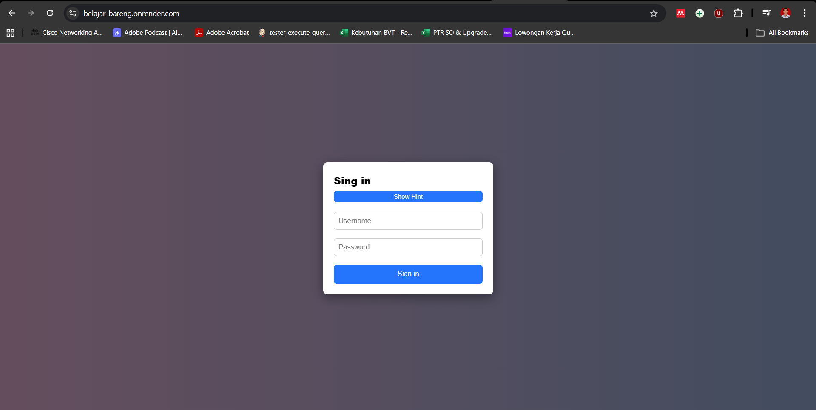
#2 | Add User | 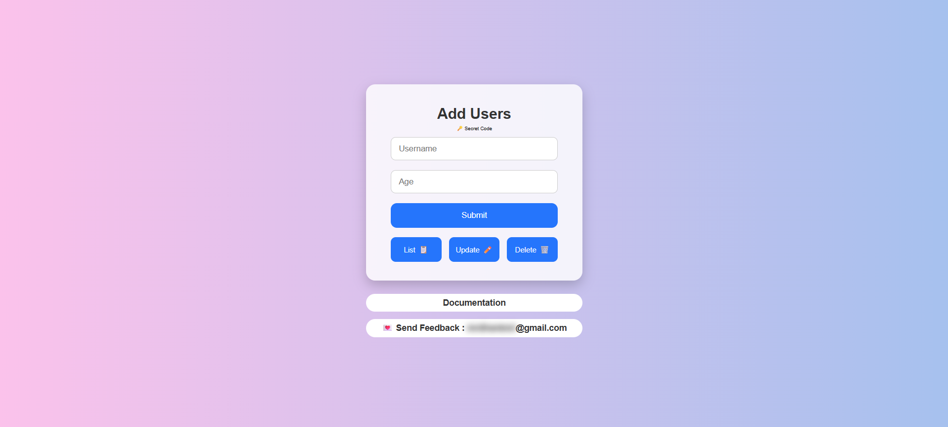

Ruang Lingkup Testing
List fitur yang tidak ikut dalam proses testing.

No | Fitur | Deskripsi
#1 | Update & Delete User | Pengujian kali ini hanya berfokus pada fungsional fitur Login dan Add User pada URL testing yang disediakan.

Testing Approach
Proyek ini menggunakan pendekatan Agile dengan iterasi mingguan. Di setiap akhir minggu, seluruh kebutuhan (requirements) yang telah diidentifikasi untuk iterasi tersebut akan diserahkan kepada tim untuk langsung diuji pada lingkungan testing https://belajar-bareng.onrender.com/.
Exploratory Testing akan memegang peranan besar dalam proses ini karena tim baru pertama kali menggunakan platform ini dan akan mempelajarinya secara bertahap seiring berjalannya proses pengembangan. Pengujian untuk fungsionalitas yang telah direncanakan (seperti fitur Login dan Add User) akan dibuatkan Test Case-nya dan dimasukkan ke dalam dokumen pelacakan seiring dengan selesainya setiap iterasi produk.

Test Environment
Informasi tentang environment testing yang akan digunakan selama proses testing
- Website: (https://belajar-bareng.onrender.com/)
- Windows 7,8,10,11
- Env:Dev/Staging/Production
- Browser: Edge, Chrome, Firefox

Test Deliverables
- Test Plan (this document itself): [Test Plan]
- Test Case: [Test Case]
- Defect Report: [Bug Report]

Testing Timeline

Aktivitas | Estimasi Mulai | Estimasi Selesai | Status
Pembuatan Test Plan | 26 Jan 2026 | 27 Jan 2026 | Selesai
Pembuatan Test Case | 28 Jan 2026 | 28 Jan 2026 | Belum Mulai
Eksekusi Testing | 29 Jan 2026 | 31 Jan 2026 | Belum Mulai

